TEHNISKĀ SPECIFIKĀCIJA TS_1503.020 v1
Multifunkcionālais instalācijas testeris
Nr. | Apraksts | Minimāla tehniskā prasība | Piedāvātā produkta konkrētais tehniskais apraksts | Avots | Piezīmes
A daļa | Obligātās prasības
1 | Vispārīgā informācija
1.1 | Ražotājs (nosaukums, atrašanās vieta) | Norādīt informāciju
1.2 | 1503.020 Multifunkcionālais instalācijas testeris | Norādīt pilnu preces tipa apzīmējumu
1.3 | Parauga piegādes laiks tehniskajai izvērtēšanai (pēc pieprasījuma), darba dienas | 15 darba dienas
2 | Standarti
2.1 | Atbilstība standartam EN61557-2
3 | Dokumentācija
3.1 | Jābūt pieejams mērinstrumenta attēls vai paraugs  Mērinstrumenta attēlam jābūt:  - ".jpg" formātā;  - izšķiršanas spēja ne mazāka par 2Mpix;  - ir iespēja redzēt visu mērinstrumentu un izlasīt visus uzrakstus uz tā;  - attēls nav papildināts ar reklāmu. | Ir
3.2 | Oriģinālā lietošanas instrukcija sekojošās valodās | LV vai EN vai RU
4 | Tehniskā informācija
4.1 | Displejs | Ciparu indikācija, krāsains, skārienjūtīgs
4.2 | Gabarītu izmērs | ≤ (30x30x15) cm
4.3 | Svars (pilnai komplektācijai) | ≤ 3 kg
4.4 | Mērīšanas kategorija, atbilstoši standartam EN 61010-1:2011 | CAT IV 300V (CAT III 600V)
5 | Mērīšanas informācija
5.1 | Cilpa fāze-0 mērīšanas funkcija | Ir
5.1.1 | Precizitāte Cilpa fāze-0 īsslēguma strāvas mērīšanai atbilstoši standartam EN61557 | no 0.25Om līdz 50Om
5.1.2 | Īsslēguma strāvas mērīšanas precizitāte L-N pie 90A | ≤ ± 7A
5.1.3 | Pretestības mērīšanas precizitāte pie 0.3 Om | ≤ ± 0.1 Om
5.1.4 | Pretestības mērīšanas precizitāte pie 10 Om | ≤ ± 1.5 Om
5.1.5 | Sprieguma mērīšanas funkcija diapazons | no 150V līdz 255V (50Hz)
5.1.6 | Sprieguma mērīšanas precizitāte pie 230V | ±10V
5.2 | Zemējuma pretestības mērīšanas funkcija | Ir
5.2.1 | Mērīšanas diapazons atbilstoši standartam EN61557-5 | no 0.5 Om līdz 40 Om
5.2.3 | Testa spriegums sinusoidāls | 125Hz
5.2.4 | Testa spriegums 30V | 30V ± 5V
5.2.5 | Zemējuma mērīšanas funkcijas 3 vadu mērīšanas režīms | Ir
5.2.6 | Zemējuma mērīšanas funkcijas ar dicknaibli vai rogovska spoli | Ir
5.2.7 | Pretestības mērīšanas precizitāte pie 1 Om | ≤ ± 0.15 Om
5.2.8 | Pretestības mērīšanas precizitāte pie 4 Om | ≤ ± 0.25 Om
5.2.9 | Pretestības mērīšanas precizitāte pie 10 Om | ≤ ± 0.55 Om
5.2.10 | Pretestības mērīšanas precizitāte pie 30 Om | ≤ ± 2 Om
5.3 | Izolācijas pretestības mērīšanas funkcija | Ir
5.3.1 | Izolācijas pretestības mērīšanas precizitāte pie 1000V DC atbilst standartam EN61557-2 | no 1MOm līdz 1GOm
5.3.2 | Izejas spriegums | 2 režīmi: 500V/1000V
5.3.3 | Pretestības mērīšanas funkcija- jābūt iespējai nomērīt 1MOm ar precizitāti 1000V režīmā | ≤ ±0.08MOm
5.3.4 | Pretestības mērīšanas funkcija- jābūt iespējai nomērīt 1.00GOm ar precizitāti 1000V režīmā | ≤ ±0.15GOm
5.3.5 | Izolācijas mērīšanas funkcija 3, 4, 5 vadu kabeļiem | Ir
5.4 | RCD atslēgšanās tests un atslēgšanās laika mērīšana | Ir
5.5 | Sprieguma mērīšanas funkcija | 0-500V
5.6 | Sprieguma mērīšana veids | True RMS
5.7 | Frekvences mērīšanas funkcija | 40-60Hz
5.8 | Fāzu secības un griešanās virziena noteikšanas funkcija | Ir
6 | Vides nosacījumi
6.1 | Minimāla darba temperatūra | ≤ 0ºC
6.2 | Maksimāla darba temperatūra | ≥ +40ºC
6.3 | Aizsardzības klase | IP40
7 | Obligātā komplektācija
7.1 | Transportēšanas soma, mīksta vai sieta | Ir
7.2 | Pieslēguma vadi | Ir
7.3 | Krokodilspailes saderīgas ar pieslēguma vadiem | Ir
7.4 | Obligātajai komplektācijai jābūt saderīgai ar mēraparātu | Ir
B daļa | Neobligātās prasības
1 | Tīkla parametru reģistrēšana atbilstoši standartam EN 61000-4-30 | S- klases precizitāte
2 | Iebūvēta programmā grafiska palīdzība lietotājam | Ir
3 | Minimāla darba temperatūra | ≤ -10ºC
4 | Maksimāla darba temperatūra | ≥ +50ºC
5 | Aizsardzības klase | IP54
Attēlam ir informatīvs raksturs
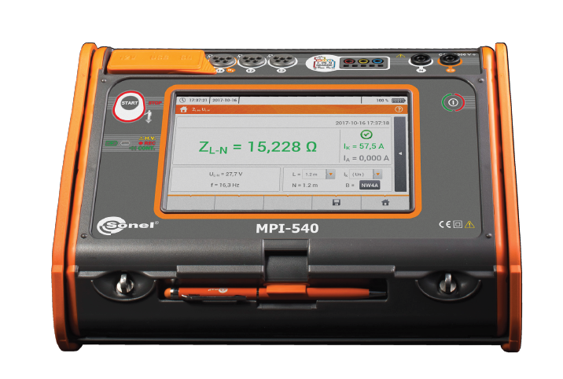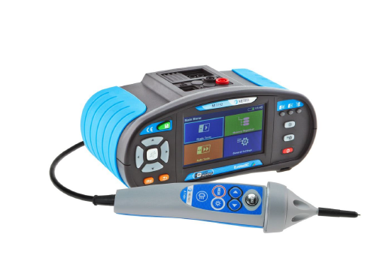

Precīzs avots, kur atspoguļota tehniskā informācija (instrukcijas nosaukums un lapaspuse)
AS “Sadales tīkls” materiālu kategorijas nosaukums un numurs

